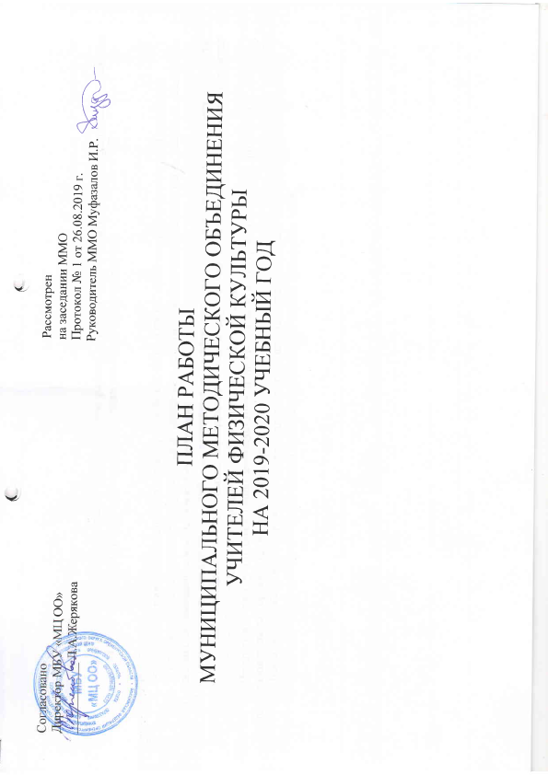
Методическая тема:
«Совершенствование методического сопровождения работы учителей физической культуры в условиях введения и реализации ФГОС и концепции преподавания учебного предмета «Физическая культура».

Задачи:
1. Организовать работу по внедрению и реализации ФГОС ООО и ФГОС СОО на уроках физической культуры.
2. Организовать методическое сопровождение внедрения адаптивной физической культуры в условиях реализации ФГОС для лиц с ограниченными возможностями здоровья.
3. Способствовать созданию условий для внедрения и распространения положительного педагогического опыта, инноваций, научно-исследовательской, опытно-экспериментальной и других видов творческой деятельности в рамках реализации принятой концепции преподавания учебного предмета «Физическая культура».
4. Продолжить работу по повышению квалификации и профессионального уровня учителей физической культуры общеобразовательных организаций городского округа.
5. Продолжить работу по развитию познавательного интереса школьников средствами тьюторского сопровождения.
6. Продолжить методическое сопровождение работы учителей физической культуры с УМК.

План-сетка ММО
месяцы | Заседания ММО (4 заседания в год, тема, вопросы, выступающие) | Семинары, практикумы и т.д. | Работа творческих групп | Изучение  и распространение  ППО | Посещение и взаимопосещение уроков | Контроль за качеством преподавания (срезы, проверка тетрадей и т.д.) | Внеклассная  работа  по предмету
Август | Заседание № 1.  Анализ работы ММО учителей физической культуры за 2018-2019 учебный год и задачи на новый 2019-2020 учебный год. |  | Организация работы творческих и проблемных групп | Согласование тем самообразования педагогов. |  |  | Участие в фестивалях городского округа по сдачи упражнений (тестов) ВФСК «ГТО» (согласно плану отдела образования).
сентябрь | Заседание № 2.  Тема: «Организация методической работы учителей физической культуры на 2019–2020 учебный год».  1. Утверждение методической темы и плана работы ММО на 2019-2020 учебный год.  2. Реализация концепции преподавания учебного предмета «Физическая культура» в ОО округа.  3. Утверждение состава предметно-методической комиссии по составлению материалов к школьному этапу Всероссийской олимпиады школьников.  4. Организация деятельности школьных методических объединений. | Изучение нормативно-правовой и современной методической  литературы.  •Обновление и уточнение информации о педагогах методического объединения. Формирование базы данных.  • Сбор данных по программно-учебному обеспечению по физической культуре 2019-2020 учебном году.  • Составление и корректировка рабочих программ.  • Методические рекомендации по разработке заданий и требований к проведению школьного и муниципального этапов Всероссийской олимпиады школьников.  • Подготовка материалов к проведению школьного этапа Всероссийской олимпиады школьников | Организация работы творческой группы «Реализация концепции преподавания учебного предмета «Физическая культура» в ОО округа» | Работа между заседаниями МО:  • Продолжение работы по темам самообразования, оформлению портфолио.  Изучение методической литературы, документов ФГОС.  • Подготовка к школьным предметным олимпиадам. |  |  | Подготовка к Всероссийской олимпиаде школьников (школьный и муниципальный уровни).  Подготовка материалов для проведения школьного тура олимпиады по физической культуре.  Планирование внеурочной деятельности.
Октябрь | Консультативная работа  «Вопросы организации и подготовки обучающихся к олимпиадам. Анализ нормативно-правовой документации, современной научной и методической литературы по вопросам подготовки к олимпиадам». | Подготовке судей к олимпиаде школьников по предмету «Физическая культура» (групповая работа). | Работа творческой группы «Реализация концепции преподавания учебного предмета «Физическая культура» в ОО округа» |  | Посещение и взаимопосещение уроков.  Работа по организации проведения практической части аттестующих учителей. | Посещение уроков аттестующихся учителей. Экспертиза практической деятельности. Итоги аттестации. | Всероссийская олимпиада школьников (школьный тур)
Ноябрь |  | Практический семинар «Результаты национального исследования качества образования (НИКО) по предмету физическая культура. Задания, оценка, результаты». | Работа творческой группы «Реализация концепции преподавания учебного предмета «Физическая культура» в ОО округа» | •Участие в вебинарах, семинарах по  актуальным вопросам преподавания физической культуры, подготовки к обязательному региональному зачету, современный урок в условиях реализации ФГОС и концепции преподавания физической культуры. | Посещение и взаимопосещение уроков.  Работа по организации проведения практической части аттестующих учителей. | Посещение уроков аттестующихся учителей. Экспертиза практической деятельности. Итоги аттестации. | Подготовка и проведение муниципального этапа олимпиады.  Подготовка к региональному этапу Всероссийской олимпиады.
декабрь | Заседание № 3.  «Методические аспекты подготовки к обязательному региональному зачету по физической культуре в 4, 9, 10 классах: анализ выявленных затруднений и пути их решения».  Использование результатов предыдущих лет в работе учителя. | Круглый стол «Использование результатов обязательного регионального зачета по физической культуре в 4, 9, 10 классах предыдущих лет в работе учителя». |  | •Участие в вебинарах, семинарах по  актуальным вопросам преподавания физической культуры, подготовки к обязательному региональному зачету, современный урок в условиях реализации ФГОС и концепции преподавания физической культуры. | Посещение уроков:  Цель: подготовка к обязательному региональному зачету по физической культуре в 4, 9, 10 классах. | Посещение уроков аттестующихся учителей. Экспертиза практической деятельности. Итоги аттестации. | Подготовка к региональному этапу Всероссийской олимпиады школьников.
январь |  | Система работы учителя по  подготовке обучающихся к участию в олимпиадах всех уровней. |  | Работа над темами самообразования.  Вступление-отчет по темам самообразования. |  | Посещение уроков аттестующихся учителей. Экспертиза практической деятельности. Итоги аттестации. | Соревнования среди обучающихся общеобразовательных организаций городского округа - «Школьных спортивных клубов»
февраль | Заседание № 4.  «Повышение мотивации обучающихся к регулярным занятиям физической культуры и использованию навыков здорового образа жизни». | Круглый стол «Формирование оздоровительно-физкультурных компетенций обучающихся в системе физического воспитания в рамках реализации концепции преподавания учебного предмета «Физическая культура». |  |  | Посещение уроков.  Цель: подготовка к обязательному региональному зачету по физической культуре в 4, 9, 10 классах. | . | Соревнования среди обучающихся общеобразовательных организаций городского округа - «Школьных спортивных клубов»
март | Заседание № 5.  «Введение ФГОС СОО по учебному предмету «Физическая культура» в общеобразовательных организациях округа». |  |  | Работа над темами самообразования.  Вступление-отчет по темам самообразования. | Посещение и взаимопосещение уроков.  Работа по организации проведения практической части аттестующих учителей. | Посещение уроков аттестующихся учителей. Экспертиза практической деятельности. Итоги аттестации. | Спортивно-оздоровительный фестиваль школьников «Президентские спортивные игры», «Президентские состязания».
апрель |  | Семинар-практикум «Организация и проведение регионального зачёта по физической культуре в 4, 9 и 10-х классах». |  | Отчет по темам самообразования | Посещение и взаимопосещение уроков.  Работа по организации проведения практической части аттестующих учителей. | Организация и проведение регионального зачёта по предмету «Физическая культура» в 4, 9 и 10-х классах | Спортивно-оздоровительный фестиваль школьников «Президентские спортивные игры», «Президентские состязания».
Май | Итоговое заседание  1. Подведение итогов и анализ методической работы за 2019-2020 учебный год.  2. Результаты работы исследовательских и творческих групп за 2019-2020 учебный год.  3. Планирование деятельности ММО на 2020-2021 учебный год.  4. Планирование работы предметных секций августовского совещания. | Анализ работы ММО за 2019-2020 учебный год. | Анализ работы творческой группы за 2019-2020 учебный год. | Анализ работы учителя за 2019-2020 учебный год по темам самообразования.  Учителя ММО |  | Анализ результатов регионального зачёта по предмету «Физическая культура» в 4, 9 и 10-х классах. | Спортивно-оздоровительный фестиваль школьников «Президентские спортивные игры», «Президентские состязания».
 | Методический продукт | Сборник методических разработок учебных занятий с учетом требований ФГОС в рамках тем самообразования педагогов.

